

РУКОВОДСТВО ПО ЭКСПЛУАТАЦИИ Фритюрница напольная **EF 11.6-2 ALF**

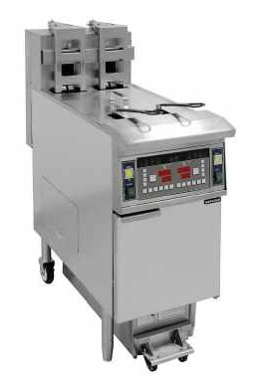

ПРОИЗВОДИТЕЛЬ: KOCATEQ (Южная Корея)

ХОТЯ ЭТОТ ДОКУМЕНТ ПОДГОТОВЛЕН С ОСОБОЙ ТЩАТЕЛЬНОСТЬЮ, СОТРУДНИКИ И ПРОДАВЦЫ НАШЕЙ КОМПАНИИ НЕ МОГУТ ПРИНЯТЬ НА СЕБЯ КАКУЮ-ЛИБО ОТВЕТСТВЕННОСТЬ, СВЯЗАННУЮ С ЕГО НЕПРАВИЛЬНЫМ ПОНИМАНИЕМ ИЛИ ИСПОЛЬЗОВАНИЕМ (В СЛУЧАЕ ВОЗНИКНОВЕНИЯ СОМНЕНИЙ В ТЕХ ИЛИ ИНЫХ ПОЛОЖЕНИЯХ НАСТОЯЩЕЙ ИНСТРУКЦИИ НЕОБХОДИМО ПРЕКРАТИТЬ ИСПОЛЬЗОВАНИЕ И ОБРАТИТЬСЯ ЗА РАЗЪЯСНЕНИЯМИ К ПРОДАВЦУ).



**Содержание**

1. Важные положения и предупреждения 2 2. Техника безопасности 3 3. Эксплуатация оборудования 5 4. Рекомендации по защите окружающей среды при выбрасывании оборудования. 13 5. Условия гарантии 13

*Вы приобрели профессиональное высококачественное оборудование фирмы “Kocateq” (Южная Корея), сертифицируемое на соответствие требованиям директив и нормативов безопасности Европейского сообщества (знак соответствия CE). Благодарим за Ваш выбор и надеемся, что приобретенное Вами оборудование удовлетворит Ваши запросы и ожидания. Приглашаем Вас внимательно ознакомиться с инструкцией по эксплуатации перед включением и использованием оборудования, именуемого в дальнейшем машина или оборудование.*

**1. Важные положения и предупреждения.**

Эта инструкция является составляющей частью Вашего оборудования и должна храниться в нормальных условиях. **Обязательно ознакомьте менеджера и персонал, отвечающий за оборудование, с содержанием этой инструкции, при смене персонала не забывайте ознакамливать новых работников с требованиями, содержащимися в этой инструкции (не забывайте выполнять эту просьбу также при передаче этой машины в другуюорганизацию или при повторной установке машины в другом подразделении Вашей организации). На момент включения машины Вам следует выделить лицо, ответственное за машину. Наш персонал проведет подробный инструктаж по правилам техники безопасности, корректной эксплуатации машины. Пожалуйста, строго следуйте предписаниям нашего персонала особенно при установке машины, это позволит Вам использовать в дальнейшем машину с наиболее высокой производительностью, позволит избежать выходов машины из строя.** Перед установкой и использованием машины, внимательно изучите все положения этой инструкции. **Игнорирование или невыполнение установок иуказаний, содержащихся в этой инструкции, приводит к преждевременным поломкам машины, ее неудовлетворительной работе, аннулированию гарантийных обязательств.**

• Перед проведением процедур, связанных с переустановкой, обслуживанием, очисткой

машины, обязательно отключите машину от основной электрической сети.

• В случае если необходима переделка Вашей электрической сети, или Вы не уверены в параметрах электрической сети, Вам следует обратиться к квалифицированному электрику из сервисной службы для проведения соответствующих работ или консультаций.

• Устройство машины, материалы, применяемые при ее изготовлении, позволяют использовать ее на протяжении многих лет без каких-либо затруднений.

• Машина является источником повышенной опасности, неквалифицированное использование машины может привести к тяжелым последствиям: ожогам, электрическим травмам.

2



• Машина предназначена для использования предварительно проинструктированными пользователями, не допускайте неквалифицированный персонал, детей к машине, не позволяйте им играть с ней, разбирать ее.

• Машина предназначена для эксплуатации исключительно в закрытом помещении. ВНИМАНИЕ!

Эксплуатация машины может осуществляться Вашим персоналом, имеющим соответствующую квалификацию и официально оформленный допуск для работы на электроустановках с напряжением до 1000 В. Данная инструкция не содержит всех требований следующих нормативных документов, обязательных для выполнения персоналом организаций всех форм собственности на территории РФ: ПУЭ (Главгосэнергонадзор 6-е издание), ПЭЭП (Энергонадзор, 5-е издание), ПТБПЭЭП (Госэнергонадзор, 4-е издание), любые последствия не выполнения Вашим персоналом требованийвышеуказанных нормативных документов лежат на Вашей компании. Данная инструкция и оригинал инструкции по эксплуатации являются составными частями машины идолжны находиться вместе установки оборудования, доступном для обслуживающего и рабочего персонала.

**2. Техника безопасности.**

• Электрические соединения: В интересах безопасности законодательство требует, чтобы

монтаж и обслуживания электрооборудования выполнялись компетентными лицами в соответствии с действующими нормами и правилами. Наши монтажники дают гарантию хорошего выполнения работы. Демонтаж электрооборудования следует поручать только квалифицированному электрику.

• Приподключениикисточникуэлектрическойэнергииспомощьювилкиирозеткиубедитесь в том, что они соответствуют друг другу и что используемый электрический силовой кабель соответствует установленным нормам и правилам.

После размещения оборудования доступ к розетке источника электрической энергии должен оставаться свободным.

**НЕ РАЗРЕШАЕТСЯ тянуть за кабель при отключении вилки от розетки.**

• Необходимо, чтобы электрооборудование было заземлено в соответствии с правилами техники безопасности.

• Сразу после монтажа проведите краткий осмотр оборудования в соответствии с приведенными ниже указаниями. Если оборудование не действует, то отсоедините его от источника электрической энергии и обратитесь в ближайший центр послепродажного обслуживания. Не разрешается пытаться самостоятельно ремонтировать оборудование.

3



**Данное оборудование предназначено для профессионального применения обученным персоналом.** Не разрешайте детям находиться вблизи данного оборудования или играть с ним.

• Не пытайтесь ремонтировать электрооборудование самостоятельно. Все виды ремонта следует поручать техническим специалистам, имеющим соответствующие полномочия, или уполномоченному центру послепродажного обслуживания. В случае неисправности отсоедините неисправное электрооборудование от источника электрической энергии.

• Когда потребуется выбросить данное электрооборудование, сдайте его в центр по сбору рециклируемых отходов.

• Изготовитель не несет никакой ответственности за ущерб, причиненный людям или предметам из-за несоблюдения приведенных выше указаний или из-за вмешательства в какую-либо часть оборудования, или из-за применения запасных частей, не являющихся оригинальными.

**Внимательно прочтите следующие предупреждения:**

При использовании оборудования необходимо запомнить нижеследующие фундаментальные правила:

−не прикасайтесь к аппарату руками, если они (и/или ноги) влажные/мокрые; −не используйте аппарат, если Вы без обуви (босиком);

−запрещается устанавливать аппарат в помещениях с избыточной влажностью, на открытом воздухе.

−запрещается использование просторной одежды, одежды с открытыми воротниками, короткими рукавами во время работы;

−при отключении аппарата из сети не тяните за шнур, аккуратно, не прилагая излишних усилий, выньте вилку из розетки;

−не позволяйте пользоваться аппаратом детям, недееспособным лицам, лицам, находящимся в состоянии алкогольного и наркотического опьянения;

−запрещается блокировка или любой вид переделки датчиков защиты машины;

−данная инструкция подлежит использованию исключительно с оригиналом инструкции по эксплуатации, содержащейся в упаковке машины;

−запрещается разбирать оборудование, чистить его до момента полного остывания и отключения от электрической сети;

−используйте только оригинальные запасные части. Несоблюдение этого требования ведет к аннулированию гарантийных обязательств завода-изготовителя.

4



В случае если в процессе работы Вы заметили какие-либо функциональные неполадки или неправильную работу оборудования, немедленно отключите ее от электрической сети. Пожалуйста, не предпринимайте попыток самостоятельно отремонтировать аппарат, немедленно звоните в нашу сервисную службу.

В случае повреждения электрического кабеля обратитесь в сервисную организацию для его

замены.

**3.**

**Эксплуатация оборудования. *Описание оборудования***

Фритюрница электрическая напольная с 2 ваннами, с автоматическим подъемом корзин и встроенной системой фильтрации масла. Минимальный объем масла в ванне 10.1+10.1 л, максимальный объем масла 11.6+11.6л. Обновленный программируемый 12- канальный контроллер с полностью автоматическим режимом работы (6 программ для каждой ванны). Подъем корзин сопровождается акустическим сигналом. Цифровой контроллер температуры фритюра (текущей и заданной) и времени, оставшегося до окончания цикла приготовления. Температура фритюра от 90-190 градусов Цельсия. LED индикатор с отображением режима работы, индикацией ошибок, температуры, времени жарки (поддерживается прямой и обратный отсчет). Таймер 0-59 мин. Защитный термостат. Корпус из нержавеющей стали AISI 304. Встроенная система фильтрации масла для каждой ванны. Замена масла путем слива через кран в емкость, расположенную в закрытом стенде. Устанавливается на колесах. Мощность 8.5х2 кВт.

Длинна – 86,50 см; Ширина – 43,00 см; Высота – 124,00 см; Мощность – 17 кВт; Напряжение - 380/3/50.

***Подготовка к первому использованию***

- Убедитесь, что прибор не поврежден. В случае каких-либо повреждений немедленно свяжитесь с вашим поставщиком;

- Удалите весь упаковочный материал и защитную пленку; - Произведите очистку оборудования;

- Установите прибор на ровную поверхность;

- Убедитесь, что вокруг прибора достаточно свободного пространства;

- Располагайте прибор таким образом, чтобы вилка всегда была доступна;

- Машина должна использоваться только обученным персоналом, обязательно проверяйте знания техники безопасности у персонала, новый персонал должен быть обучен техники безопасной работы;

- Убедитесь, что параметры розетки соответствуют характеристикам оборудования;

5



- Убедитесь, что машина подключена к заземлению;

- Не прикасайтесь к корпусу машины мокрыми или влажными руками;

- При выполнении любых операций с оборудованием отключите его от электрической сети; - Не очищайте оборудование;

- Регулярно проверяйте состояние силового кабеля. Избегайте соприкосновение кабеля питания с горячими и острыми поверхностями и не тяните его, чтобы вынуть вилку из розетки;

- В случае каких-либо неисправностей обратитесь к производителю оборудования.

***Панель управления***

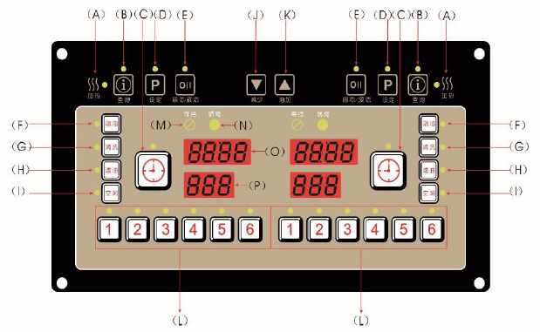

Расшифровка

A-индикатор нагрева

Когда индикатор горит идет нагрев, когда не горит нагрев останавливается.

B – кнопка запроса Нажмите данную клавишу несколько раз, чтобы посмотреть по очереди параметров следующие параметры: установленное время-заданную температуру-

C-кнопка запуска таймера

качественное время-время работы масляного фильтра.

Несколько раз нажмите кнопку запуска таймера, световой индикатор показывает, что таймер работает, если световой индикатор не горит, таймер остановлен.

6



D-кнопка Нажмите кнопку настройки несколько раз, чтобы установить время настройки синхронизации-рабочую температуру-качественное время-сигнализацию-параметров выбор масляного фильтра-компенсацию нагрева и изменить эти

E-кнопка твердого/жидкого масла

F-кнопка

параметры добавляя или вычитая.

Нажмите кнопку несколько раз, горящий индикатор означает твердое масло, не горящий жидкое масло.

Нажмите кнопку несколько раз, загорится индикатор, означающий, что

расплавления функция расплавления масла активирована. Не горящий индикатор означает, что данная функция отключена.

G-кнопка очистки Нажмите кнопку несколько раз, загорится индикатор, означающий, что функция очистки активирована. Не горящий индикатор означает, что данная функция отключена. Нажмите кнопку P, чтобы установить

H – кнопка фильтрования масла

I – кнопка режима ожидания

J – кнопка параметра плюс

K – кнопка параметра минус

температуру и время очистки.

Нажмите кнопку несколько раз, загорится индикатор, означающий, что функция фильтрования активирована. Не горящий индикатор означает, что данная функция отключена. Нажмите кнопку P, чтобы установить температуру фильтруемого масла.

Нажмите кнопку несколько раз, загорится индикатор, горящий индикатор означает режим ожидания. Не горящий индикатор означает, что данная функция отключена. Нажмите кнопку P, чтобы установить температуру режима ожидания.

L – кнопка группы Выберите номер группы программ, загорится соответствующий

программ

M – индикатор ожидания

N-индикатор готовности

O – индикатор времени

P-индикатор температуры

индикатор, указывающий на выбранную группу программ.

Индикатор мигает, показывая, что рабочая температура не достигнута.

Индикатор горит, показывая, что рабочая температура достигнута.

Отображение рабочего времени, состояние клапана слива масла

Отображение температуры, отображение неисправности.

7



***Описание функций***

Работа контроллера проста и очень удобна. Технология микрокомпьютерного управления позволяет точно держать температуру с помощью PID регулятора и просто осуществлять изменение настроек.

*Изменение параметров*

При выключенном состоянии да дисплее отображается значение – OFF.

Включение питания: в левой части окна отображается LB-C(F)-XX (C означает, что единица измерения температуры — градусы Цельсия, F — градусы Фаренгейта, XX — номер версии контроллера).

В правой части окна отображается LB-C(F)-XX (C означает, что единица измерения температуры — градусы Цельсия, F — градусы Фаренгейта, XX — номер версии контроллера).

Нажмите любую кнопку группы программ, загорится соответствующий индикатор, а затем нажмите клавишу P, чтобы войти в режим редактирования параметров:

**Параметр** PR0~PR9

PP0~PP9

**Значение** Рабочее время (10 групп)

Рабочая температура

PQU

PR1~PR4

PA1~PA4

PFI

PCO

PRE

OFF/ON

Качественное время (начинается после выполнения работы)

Время тревоги (4 группы)

Выбор звука тревоги

Масляный фильтр (0 = не учитывать; 1 = учитывать)

Чувствительность компенсации температуры

Точка компенсации температуры

Мгновенный нагрев

***Программирование работы***

*Плавление масла:* нажмите кнопкутвердого/жидкого масла, вокне для твердого маслаотобразится LI; в окне для жидкого масла отобразиться SO. Примерно через 3 секунды после включения аппарат автоматически перейдет в режим плавления масла. Для выхода из режима плавления масла нажмите ещё раз кнопку. Когда температура достигнет 110 ℃ аппарат выйдет из режима плавления масла и перейдет в рабочий режим.

8



Метод нагрева жидкого масла: нагрев на 50% цикла нагрева. Метод нагрева твердого масла: цикл нагрева составляет 25 секунд из них нагрев – 5 секунд, остановка – 20 секунд. Когда температура масла достигает 80℃ происходит переключение в режим нагрева жидкого масла.

*Очистка:* нажмите кнопку очистки, нажмите кнопку P, чтобы установить параметры очистки, а затем нажмите кнопку таймера, чтобы запустить таймер очистки.

Диапазон времени очистки: 0~59:59

Диапазон температур очистки: 40~90℃ (104~194℉)

*Режим ожидания*: нажмите кнопку режима ожидания, чтобы войти в режим ожидания. Контроллер регулирует температуру в соответствии с параметрами режима ожидания.

Диапазон температур в режиме ожидания: 90~190 (194~374℉)

*Масляный фильтр:* нажмите кнопку фильтрования масла, чтобы включить функцию фильтрования масла. Клапан выпуска масла должен быть открыт для фильтрования. Сливной клапан открывается белее чем на 25 секунд. На контроллере отображается OPEN и загорается десятичная точка. После завершения фильтрования, клапан слива масла необходимо закрыть.

Диапазон температур масляного фильтра: 120~190℃ (248~374℉)

*Жарка:*Выберителюбуюгруппупрограмминажмитекнопкутаймера, чтобыначать работу. Когда время закончится, на контроллере отобразится напоминание и будет звучать сигнал.

При работе будут отображаться P0~P9, указывающие на текущую программу.

***Коды сигнализации* END:** Жарка окончена;

**FIL:** Масло для фильтрации достигло установленной температуры; **HOT:** Температура масла превышает 210 ℃;

**ERR:** Сигнализация перегоревшего датчика.

Примечание: при возникновении ошибки будет звучать звуковой сигнал, сигнализирующий неисправность.

***Заводские параметры***

Нажмите и удерживайте клавишу P в выключенном состоянии, в окне синхронизации отобразится 0000, введите пароль 0008 и нажмите клавишу P, чтобы войти в заводские параметры.

**Номер Диапазон** F01 -99~+99℃

F02 -99~+99℃

**Заводская значение** 0℃

0℃

**Описание**

Коррекция температуры левой корзины

Коррекция температуры правой корзины

9



F03 0~99℃

F04 0~99℃

15℃ Зона пропорциональности температуры левой корзины (0 = позиционный нагрев)

15℃ Зона пропорциональности температуры правой корзины (0 = позиционный нагрев)

F05 0~99℃ 40℃ Левая корзина зона предварительного

F06 0~99℃

F07 0~9.9

F08 0~9.9

F09 0~9.9

F10 0~9.9

F11 0~99 S

F12 0~99 S

F13 0~99 S

F14 0~99 S

F15 0~F11 S

F16 0~F12 S

F17 0~9.9℃

F18 0~9.9℃

регулирования пропорционального нагрева (0= подогрев положения)

40℃ Правая корзина зона предварительного регулирования пропорционального нагрева

(0= подогрев положения)

0 Цикл работы ПИД-регулятора синхронизации левой корзины

0 Цикл работы ПИД-регулятора синхронизации правой корзины

0 Рабочий цикл PID прогрева левой корзины

0 Рабочий цикл PID прогрева правой корзины

30S Цикл вывода температуры времени левой корзины

30S Цикл вывода температуры времени правой корзины

30S Выходной цикл температуры предварительного нагрева левой корзины

30S Выходной цикл температуры предварительного нагрева правой корзины

1 S Минимальная выходная температура левой корзины

1 S Минимальная выходная температура правой корзины

2.0℃ Мертвая зона по температуре левой корзины (действительно в битовом

режиме)

2.0℃ Мертвая зона температуры правой корзины (действительно в битовом режиме)

10



Нажмите и удерживайте клавишу P в выключенном состоянии, в окне синхронизации отобразится 0000, введите пароль 0008 и нажмите клавишу P, чтобы войти в заводские параметры.

**Номер** **Диапазон** U01 0~99

U02 0~99

U03 ℃/℉

U04 0~99

**Заводская значение** 10

10

℃

20S

**Описание**

Количество блокировок масляного фильтра левой корзины (0 = не используется).

Количество блокировок масляного фильтра правой корзины (0 = не используется).

Единицы температуры.

Время тревоги.

U05 0/1 0 Переходит ли левая корзина в режим ожидания после расплавления масла.

U06 0/1 0 Переходит ли правая корзина в режим ожидания после расплавления масла.

***После использования***

- по окончании использования снимите крышку оборудования;

- в целях безопасности отключайте питание, когда фритюрница не используется;

- отключите питание, подождите пока масло внутри фритюрницы не остынет, прежде чем извлекать масло из оборудования. Поставьте емкость для сбора масла под фритюрницу и откройте клапан сброса масла;

- необходимо постоянно держать в чистоте нагревательные элементы;

- насос масляного фильтра установлен сзади и снизу машины. Если масло необходимо отфильтровать, закройте клапан слива масла, переведите переключатель масляного насоса на передней панели в положение “I” и откройте переключатель на рукоятке клапана выпуска масла, чтобы начать фильтрацию масла. Чтобы очистить масло и удалить осадок, масляный фильтр должен быть покрыт чистой масляной фильтровальной бумагой, а новая масляная фильтровальная бумага должна заменяться каждый раз, когда она используется;

- если насос работает нестабильно, немедленно отключите питание и произведите очистку головки насоса;

- обращайте внимание на уровень масла, он должен быть строго между верхним и нижним пределом;

- категорически запрещена фильтрация масла без установленной чистой масляной фильтровальной бумаги.

11



***Схема размещения бумаги для масляного фильтра***

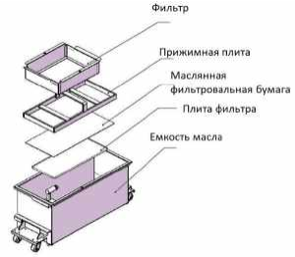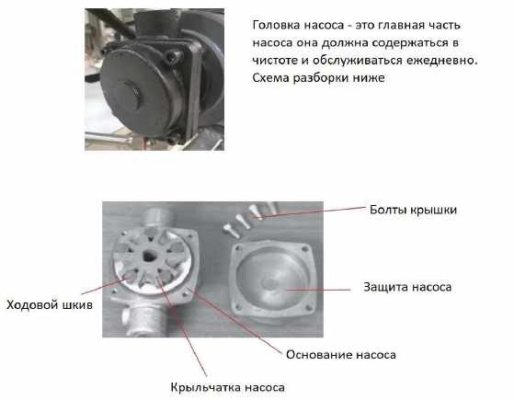

***Схема масляного насоса***

12

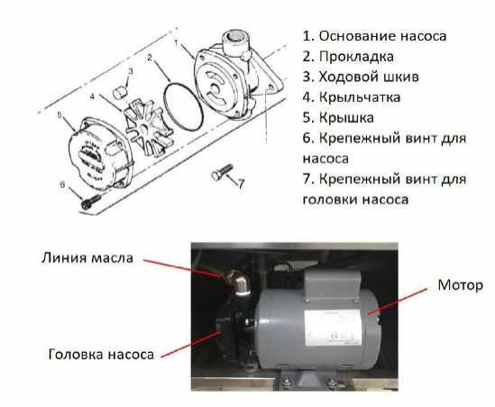

**4.** **Рекомендации по защите окружающей среды при выбрасывании оборудования.**

Упаковочные материалы, применяемые внашем производстве, не загрязняют окружающую среду, являются экологически дружественными и допускают рециклирование. Поэтому при выбрасывании упаковочных материалов ими следует распорядиться соответствующим образом. Обратитесь к Вашему дилеру или к компетентным местным властям, которые смогут указать Вам адреса местных предприятий, занимающихся рециклированием, или центров по сбору отходов упаковки. Не выбрасывайте упаковочные материалы или детали упаковки в окружающую среду. В детских руках упаковочные материалы могут привести к удушению, в особенности, пластмассовые пакеты.

Даже когда Вы выбрасываете старое оборудование, делайте это соответствующим образом! **Важно!** Доставьте оборудование в местный уполномоченный центр по сбору выбрасываемого электрооборудования. Это позволяет восстановить ощутимое количество ценных материалов.

**5. Условия гарантии.**

На Ваше оборудование распространяются гарантийные условия, указанные ниже, действующие один год с момента покупки. Момент покупки определяется по дате, указанной на нашей накладной. Накладная должна быть подписана и заверена печатью нашей организации.

13



Рекомендуется хранить копию этой накладной вместе с инструкцией на изделие. Данная инструкция и копия накладной должна быть предъявлена нашемуперсоналуперед проведением любых работ, связанных с установкой, ремонтом, обслуживанием оборудование. Утеря накладной, инструкции влечет за собой аннулирование гарантии.

• Гарантия означает бесплатную замену любых вышедших из строя частей или компонентов оборудования, что вызвано ошибками завода-изготовителя и действиями нашей сервисной организации в период гарантийного срока. Гарантия покрывает исключительно стоимость запасных частей, стоимость доставки запасных частей в пределах Москвы.

• Условия действия гарантийных обязательств, содержатся в настоящей инструкции, кроме этого дополнительно напоминаем Вам их главные положения:

−оборудование должно быть введено в эксплуатацию представителями нашей организации; −обслуживание оборудования должно проводиться представителями нашей организации; −оборудование должен эксплуатироваться в соответствии с указаниями настоящей

инструкции;

− Не выполнение этих требований ведет к автоматическому аннулированию всех гарантийных обязательств.

−Осуществление гарантийного ремонта не продляет гарантийный срок на замененные компоненты.

• Гарантийные обязательства не покрывают стоимости:

−любых последствий неквалифицированных действий Вашего персонала в отношении оборудования вне зависимости от того кем, как и при каких обстоятельствах, они были совершены (это относится в равной степени к самостоятельным попыткам подключения/отключения, обслуживания, нарушениям указаний содержащихся в настоящей инструкции);

−частей и компонентов оборудования, подвергшихся механическому разрушению в процессе транспортировки, перегрузки, эксплуатации оборудования;

−любых последствий воздействий третьих лиц, детей, животных на отдельные элементы конструкции оборудования, и оборудование в целом;

−любых работ по ремонту и обслуживанию оборудования, в отношении которого действие гарантии аннулировано;

− частей и деталей оборудования, износившихся или разрушившихся в результате избыточной нагрузки или естественного износа;

14

− прямого или косвенного ущерба, связанного с эксплуатацией оборудования или неправильной установки оборудования.

• Аннулирование гарантии производится на основании заключения нашего персонала о невыполнении Вами условий изложенных выше.

• Оборудование, гарантия на которое аннулирована, может быть отремонтировано нами только после оплаты Вами счета за предполагаемые услуги.

15

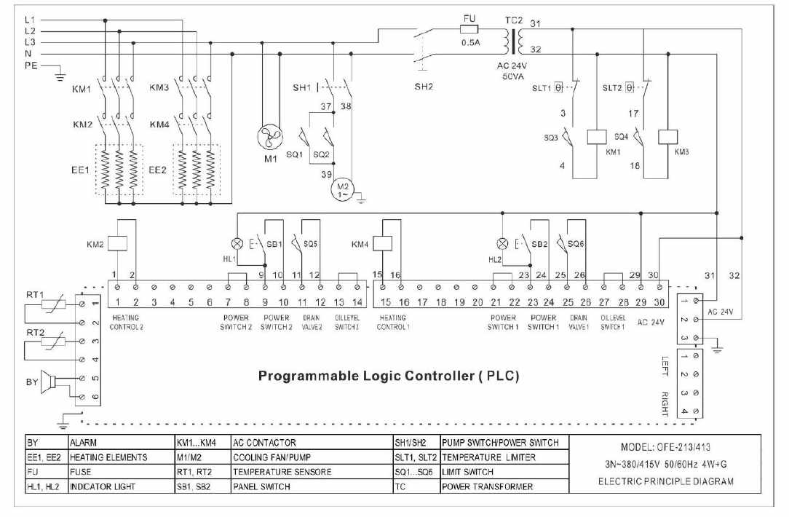**Электрические диаграммы**

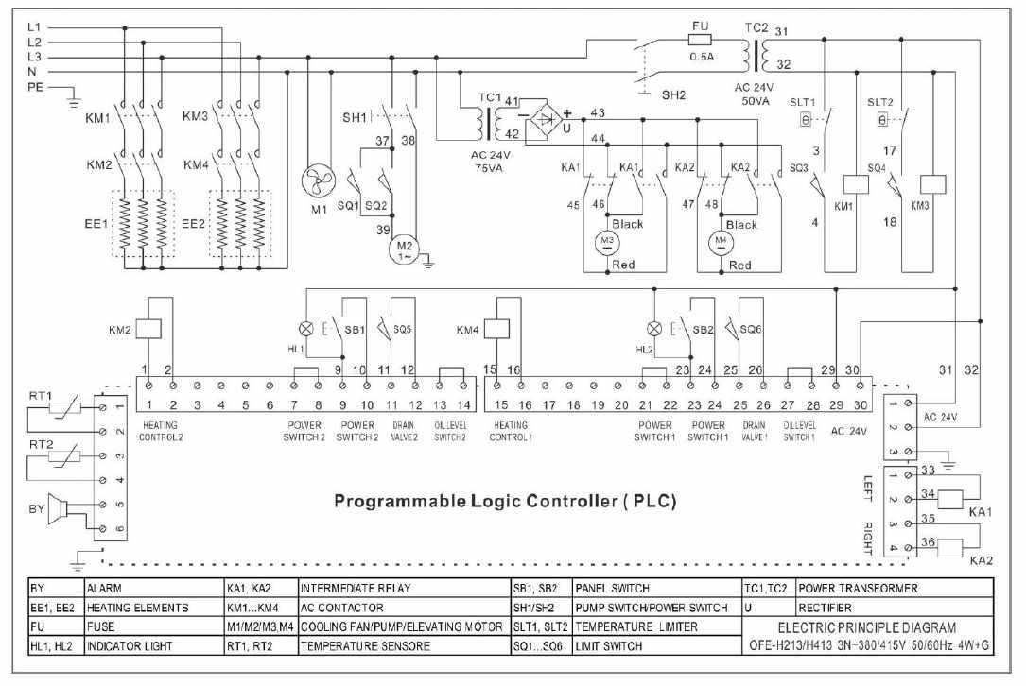

17